Resenha – A Culpa é das Estrelas
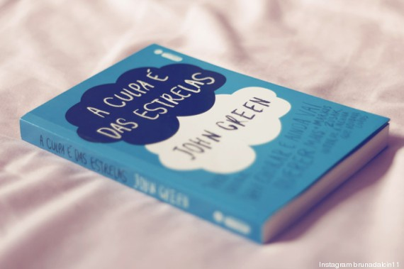
Publicado em 2012, o livro (e depois o filme) A Culpa é das Estrelas, escrito por John Green, emocionou crianças, jovens e adultos. Hazel Grace descobre, enquanto ainda era criança, que possui um tipo de câncer com chances mínimas de cura. Desde então, sua vida se resume a tratamentos para tentar prolongar seu tempo de vida.
Aos 17 anos, ela é obrigada pelos pais a frequentar um grupo de apoio às pessoas com câncer. Neste grupo, Hazel conhece o jovem Augustus Waters, de 18 anos, por quem se apaixona. Gus descobre que adolescente é apaixonada pelo livro Uma Aflição Imperial, de Peter van Houten. Ele decide ajudar Hazel a viajar até Amsterdam, onde o autor do livro vive, para que ela possa conhecê-lo e conversar com ele sobre o desfecho não narrado do livro.

